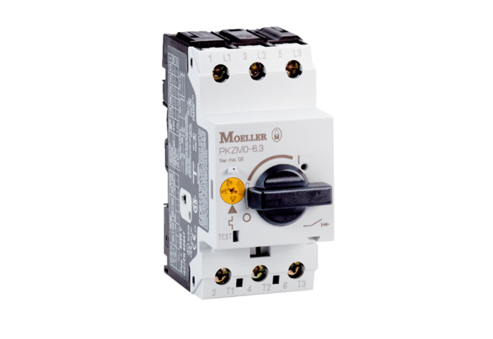Motorschutzschalter MVEx 1,6Verpackungseinheit: 1 StückSortiment: D
Artikelnummer: 0157.0549Hersteller: MAICO

